**维普检测系统操作流程**

1. **登录地址：**http://vpcs.cqvip.com/organ/lib/gnsdjx/；点击学员登录，用户名是学号，密码是身份证后6位，有X为小写，系统默认设置了2次检测；如需多次请使用自检注册；

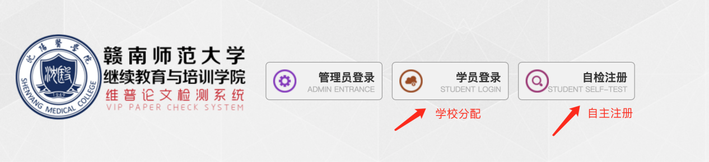

1. **提交检测**

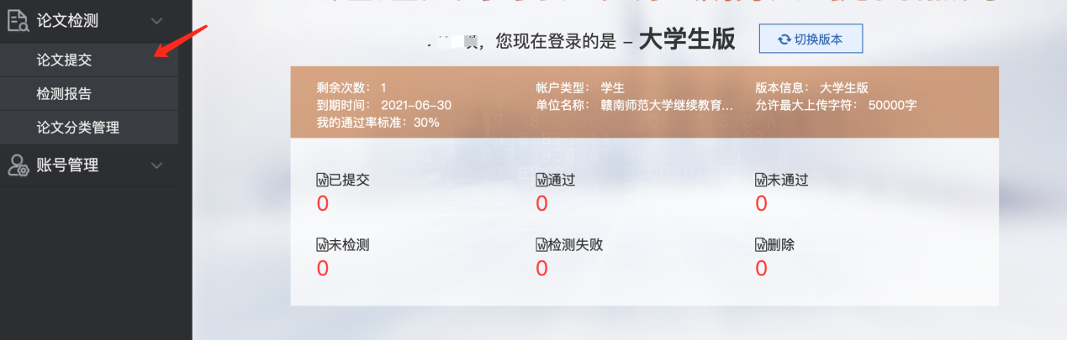

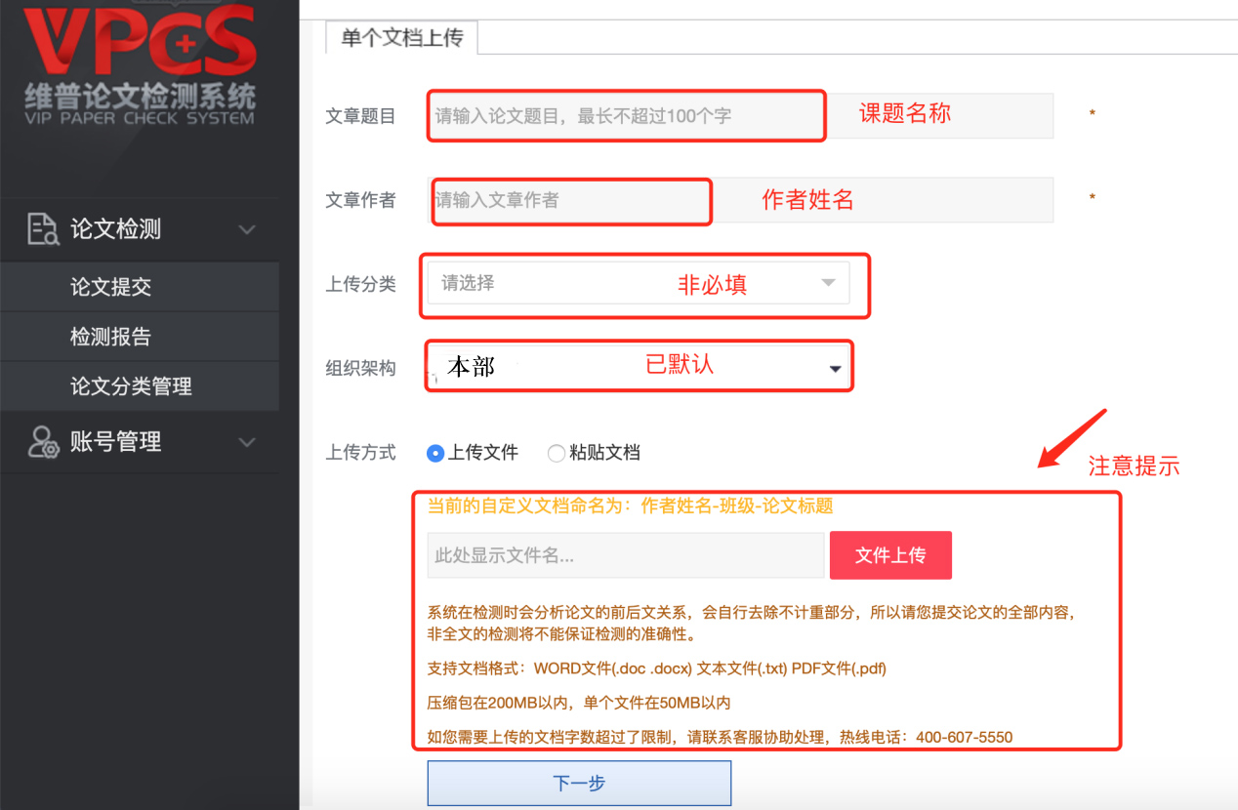

文档命名：按“学号-作者姓名-文章标题”命名，解析成功后如下：

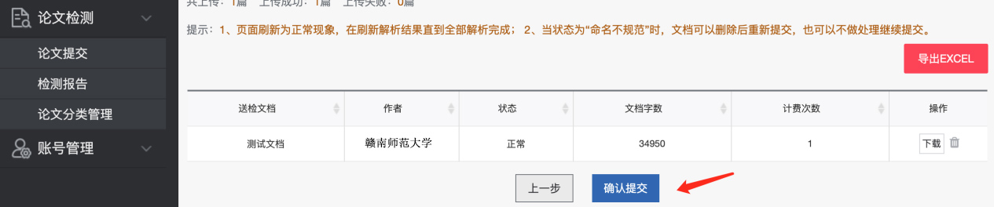

确认提交后，进入下一个界面；

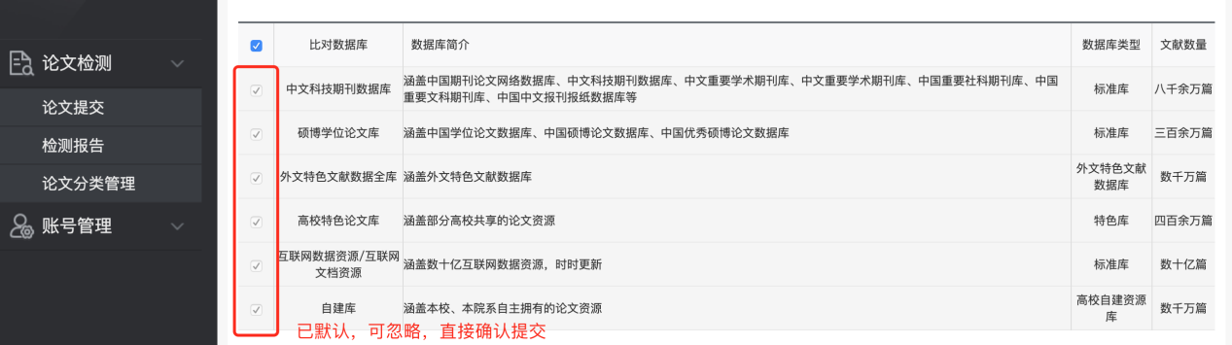

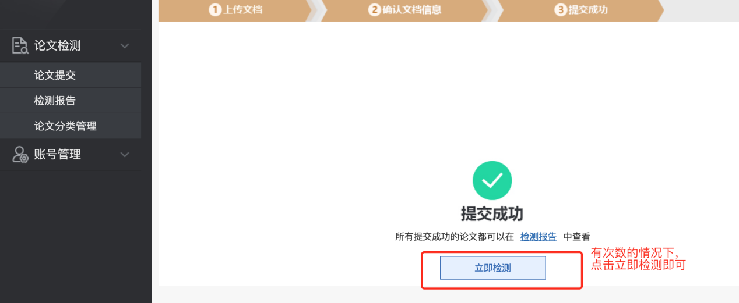

1. **下载报告**

检测时间一般3-8分钟

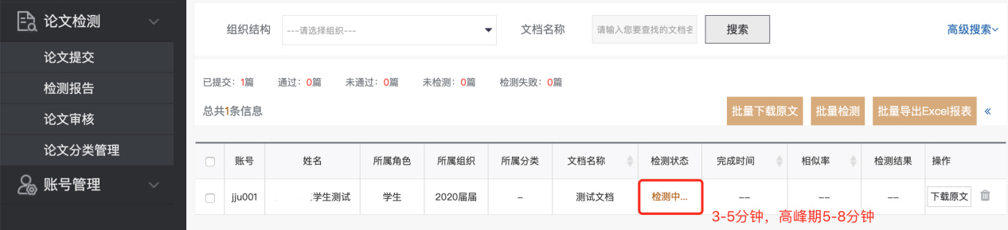

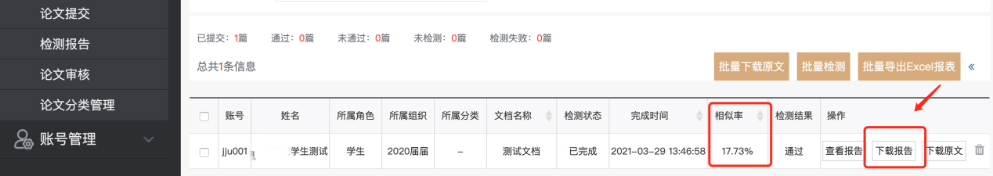

下载报告为压缩包，内含5种报告，请按需查看；其中比对报告是最直观的查看方式；

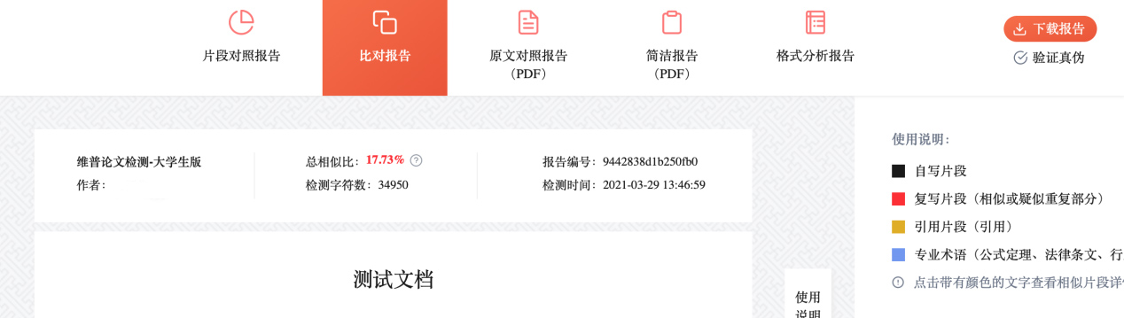

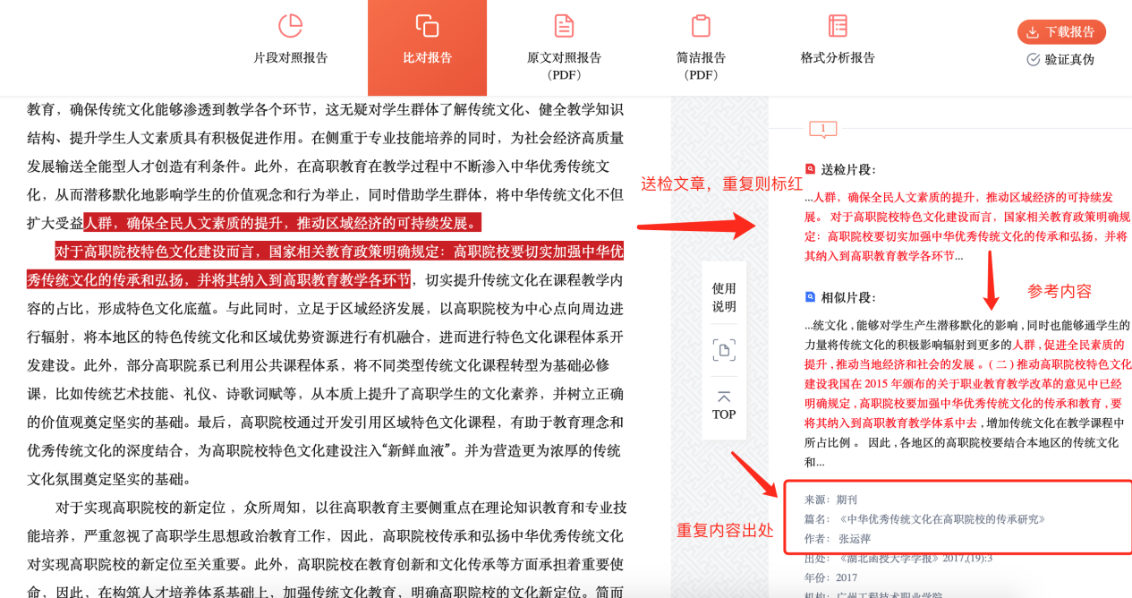

1. **补充说明**

如需了解更多或者需要维普的咨询服务，可加入QQ群：121475460

